“自己人”都看不过眼特朗普！

有里儿有面 [有理儿有面](javascript:void(0);)

**有理儿有面**

微信号 youli-youmian

功能介绍 你说是不是

2020-04-18[原文](https://mp.weixin.qq.com/s?__biz=Mzg3MjEyMTYyNg==&mid=2247490663&idx=2&sn=f2313efdd0a59433e54f27cf68969afd&chksm=cef54812f982c104c814f6d6982f3f38b505b0c53ddb0188f807b8842178cc5a3b41ad9b9e5d&scene=27#wechat_redirect&cpage=78) 发表于

收录于合集



本文作者：香港媒体人 卢展常

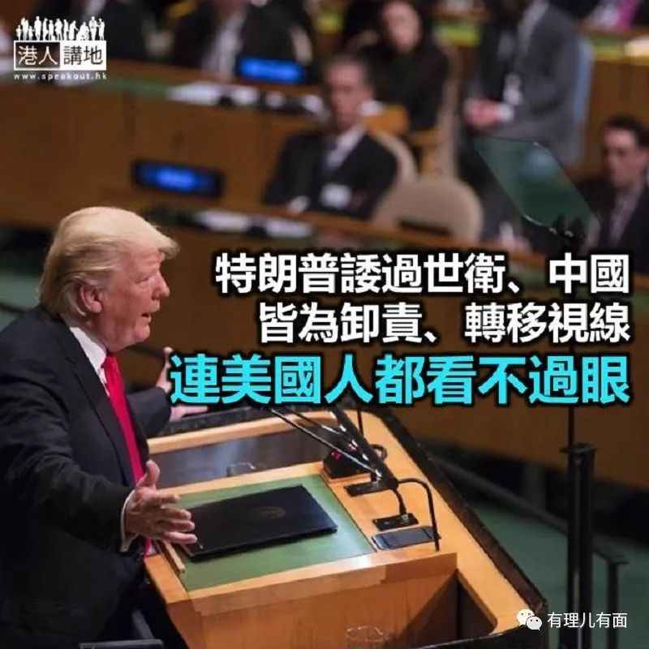

美国总统特朗普日前宣布，切断对世卫组织的拨款资助，这一招，表面上是批评世卫的防疫工作“做得差、做得迟”，更深一层，是连带攻击中国，指摘世卫“以中国为中心”。于是紧随其后的，笔者见到开始有美国参议员声言“应向中国追讨疫情带来的损失”、“要求白宫制裁隐瞒疫情的中国官员”，还有美国共和党成员计划就“世卫及中国政府如何应对新型肺炎爆发进行独立调查”……老实说，笔者并不是太在意这些政客说了什么，而是更在意他们“没有说什么”。目前美国最新确诊新冠肺炎患者达63万，2.8万人不治，那么问题来了——美国政府、特朗普，对此有没有责任呢？

**《柳叶刀》：向世卫“断供”**

**是对全人类犯罪**

美国的防疫抗疫工作做得怎么样？笔者认为，来自国际社会和美国国内的声音，应该最有发言权。例如国际权威医学杂志《柳叶刀》主编就发文批评特朗普，暂停向世卫组织拨款“简直就是对全人类的犯罪”、“每一位科学家、医务工作者、公民都必须抵制和反抗这种背叛全球团结的行为”。美国医学协会主席Patrice Harris亦发声明，指暂停向世卫提供资金，是朝错误方向迈出危险一步，“这并不会变得更容易击败新冠病毒”。

当特朗普明里暗里不断指摘中国时，事实上其副手、副总统彭斯在3月22日就曾对美国媒体表示，“中国政府在抗疫过程中显示了更大的透明度”，美国的医疗队在2月中旬抵达武汉，掌握了疫情相关原始数据和当地实际情况。美国政府首席传染病专家顾问福奇（Anthony Fauci） 上周末曾表示，如果美国政府更早宣布关闭学校、商业活动与公共集会，能避免更多的美国人因疫症失去生命。甚至就连特朗普自己，在4月7日亦承认，“直到一两天前”才看到白宫顾问纳瓦罗早在今年1月29日，发出的疫情预警备忘录。

**武汉封城警号特朗普看不到？**

现在美国疫情不断恶化，当美国官员、特朗普不断“甩锅”中国的时候，请大家不要忘记，事实上早在今年1月3日，中方已开始定期向美方通报疫情资讯，当时美方还称赞中国政府展现透明姿态。尤其到1月23日，武汉实施封城，这么大的动作本身就是最强烈的预警，全世界都知道和看到，唯独“神通广大”的美国看不见？之后到1月29日，中方又告知美方，欢迎美国加入世卫组织联合专家组；2月16日至24日，2名美国专家还随世卫考察组来中国实地考察疫情……

**索偿、归咎皆为卸责转移视线**

笔者质疑，美国政府、国会政客指摘世卫也好，追讨中国“索偿”也好，所有的一切，恐怕都是在帮特朗普转移视线、推卸责任，甚至想误导公众，以为美国今天疫情严重都是因为“别人做错”，唯独特朗普“没有做错、没有责任”。笔者建议特朗普还是谦卑聆听来自国际社会、美国国内，乃至身边官员的批评声音吧，看看还有多少“自己人”是站在同一边？！笔者想说，其实无论特朗普如何自吹自擂，如何归咎他人及别国，疫情本身，始终是诚实的。与其诿过他人，特朗普、个别美国政客，不如认真检讨、团结防疫更好吧！

本文转自《港人讲地》





**关注公众号：**

**有理儿有面**

**理   性｜   揭   秘｜   探   讨**







### 精选留言

用户设置不下载评论